Nachwuchs für TSG-Volleyballer gesucht
Weißwasser Die Volleyballer der U12-Nachwuchsmannschaft der TSG Kraftwerk Boxberg/Weißwasser bieten Spiel und Spaß. "Wir haben das Team im September 2015 gegründet", erklärt Trainer Michael Ott.
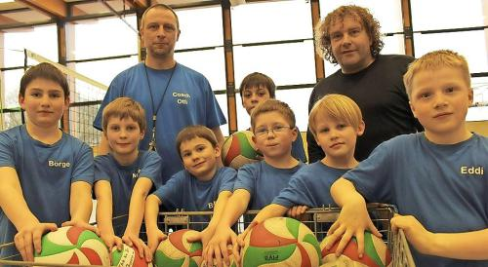Beim Training der U12 Volleyballer der TSG Kraftwerk Boxberg/Weißwasser am Mittwoch hat Oberbürgermeister Torsten Pötzsch auf Einladung mitgemacht. Er hofft, dass das Team an der Sachsenmeisterschaft teilnehmen kann. Dazu müssen die Jungs um Trainer Michael Ott (l.) am 9. April in Bautzen gewinnen. Foto: ckx
"Wir haben inzwischen sieben spielbegeisterte Kinder der Jahrgänge 2006 bis 2008 bei uns." Zweimal in der Woche, mittwochs und freitags zwischen 16.30 und 18 Uhr, trifft sich die Mannschaft zum Training in der Sporthalle am Landau Gymnasium. "Wer auch Lust hat, Volleyball zu spielen, der kann gerne vorbeikommen", sagt Ott.
Über den Jahreswechsel waren einige der Spieler auf Oberbürgermeister Torsten Pötzsch (Klartext) zugekommen, ob er nicht Lust hätte, einmal beim Training in der Halle mitzumachen. "Ich kenne einige der Spieler persönlich und bin der Einladung gerne gefolgt", sagt das Stadtoberhaupt. Pötzsch spielt selber gerne Volleyball und hofft natürlich, dass die Jungs bei den

